筑业深圳市建设工程预算和清单2合1软件2015版
一、内含定额
1.建设部颁布《建设工程工程量清单计价规范GB50500-2008》
2.深圳市市政维修工程消耗量定额(2007)
3.深圳市环卫消耗量定额(2005)
4.深圳建筑装饰工程消耗量定额(2003)
5.深圳装饰工程消耗量定额(2003)
6.深圳市安装工程消耗量定额(2003)
7.深圳市市政工程综合价格(2002)
8.深圳市建筑工程综合价格(2000)
9.深圳市园林绿化工程综合价格(2000)
10.深圳市安装工程综合价格(1998)
11.深圳市市政维修工程综合价格(1998)
12.深圳市建筑装饰工程综合价格(1997)
13.深圳市建筑工程综合价格(1995)
关于发布板模板超高支架及厚板模板支架子目（试行）的通知-深建价【2012】48号
关于增补混凝土天棚批水泥腻子计价子目的通知-深建价【2012】47号
二、软件功能
1.最先进的树形操作方法，全面的定额指引查询库及简便的查询库维护功能；
2.清单、预算报表可导出到Excel同时可导入Excel招标文件，自动生成各类报表格式；
3.任意变更费用文件，钢筋模板、主材设备自动带出，强大的换算功能；
4.简便的补充清单定额录入及直观的定额修改功能；
5.根据甲方提供的招标文件完成工程量清单报价、预算定额报价、标底及投标文件的编制。
三、能完成的工程
1.土建工程：土(石)方工程，桩与地基基础工程，砌筑工程，混凝土及钢筋混凝土工程，厂库房大门、特种门及木结构工程，金属结构工程，屋面及防水工程，防腐、隔热、保温工程，建筑物拆除工程，支撑工程，降排水工程，模板工程，脚手架工程，建筑物垂直运输，建筑材料二次运输。
2.装饰工程：楼地面工程，墙柱面工程，天棚工程，门窗工程，油漆、涂料、裱糊工程，广告艺术工程，细部装饰工程，固定家具工程，拆除工程。
3.安装工程：机械设备安装工程，电气设备安装工程，热力设备安装工程，建筑智能化系统设备安装工程，静置设备与工艺金属结构制作安装工程，工业管道工程，消防安装工程，给排水、采暖、燃气工程，通风空调工程，自动化控制仪表安装工程，刷油、防腐蚀、绝热工程。
4.市政工程：道路工程，桥梁工程，隧道工程，给水工程，排水工程，燃气工程，路灯工程，交通工程，土方工程，轨道工程，通信工程，信号工程。市政维修工程：道路维修工程，桥梁维修工程，给水管道维修工程，排水管道维修工程，路灯维修工程。环卫工程：道路清扫保洁，环境卫生设施保洁与管理，垃圾收集清运，粪便清运，生活垃圾填埋场建设，生活垃圾填埋处理。
5.园林工程：土石方、打桩、围堰工程，砌筑及石作工程，混凝土及钢筋混凝土工程，门窗及木作工程，楼地面工程，装饰工程，屋面及防水、保温工程，园林小品及其它工程，绿化种植工程，绿化养护工程，脚手架及垂直运输工程，园林建筑材料二次运输。
四、产品清单
请确认您购买的软件产品，应有以下几部分：
软件说明书、加密狗、软件光盘、售后服务卡、产品精美包装盒、赠送900元筑业卡
五、部分客户：
深圳市美福洋装饰设计工程有限公司 深圳市旭生骏鹏建筑工程有限公司 佛山市南海灏峰园林绿化有限公司 惠州市惠阳区第二建筑工程公司 阳东县东城镇坚筑房地产公司 广东朝通集团有限公司 深圳市科源建设集团有限公司 深圳南鹏建筑工程公司 广州丰力房地产开发有限公司 佛山市顺德区核顺市政工程有限公司深圳南鹏建筑工程公司 深圳市鹏城建筑集团有限公司广州致合房地产咨询有限公司 深圳科研建筑集团 广铁房建集团 广东建邦兴业集团有限公司 广州中天建设集团 佳兆业（惠州）房地产有限公司 广州建筑集团有限公司 阳江市嘉华房地产有限公司 龙元建设集团股份有限公司总公司南海 深圳中邦（集团）建筑有限公司 广州恒盛房地产发展有限公司
六、发布单位： 广东省定额站
七、优惠后的价格： 2980元
八、软件界面
包装盒 打开界面
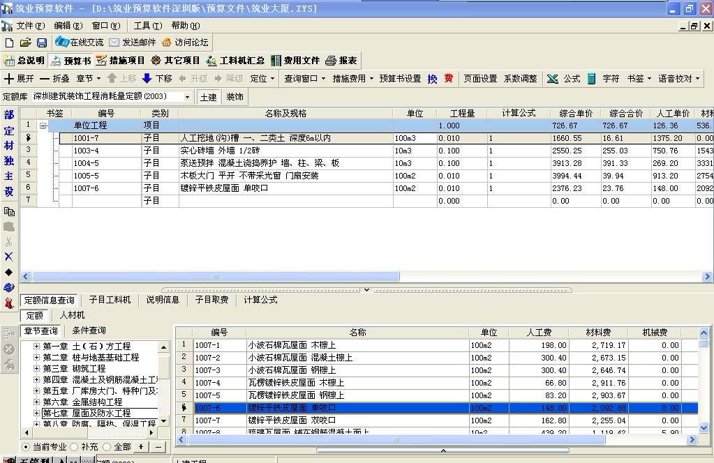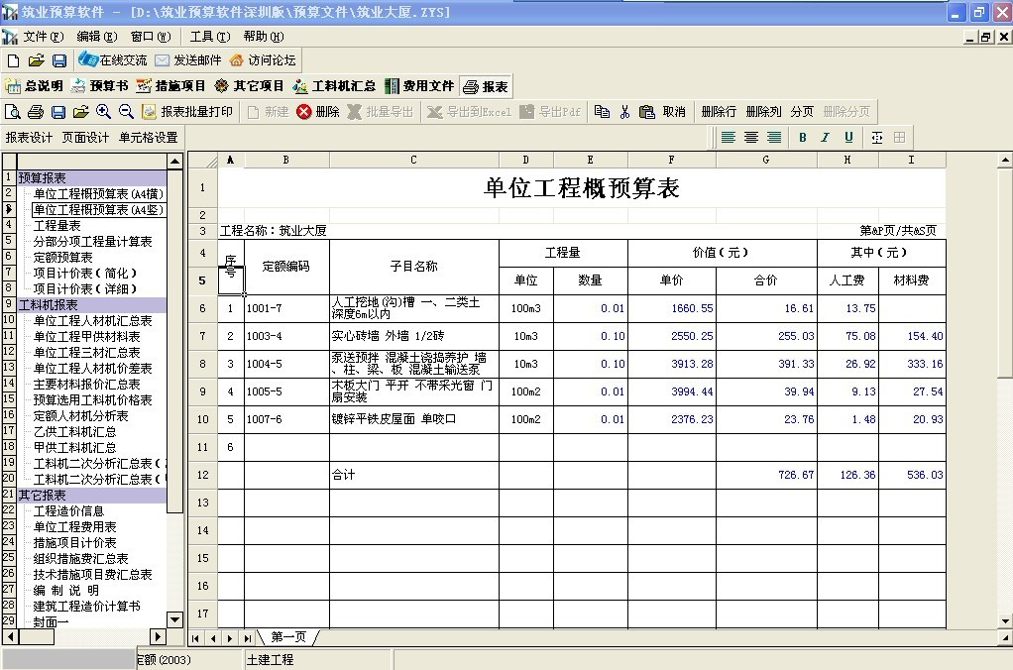
录入定额 报表

九，试用下载地址: 深圳预算: http://123.yusuan.com/szys.exe
------------------------------联系我们------------------------------
北京筑业软件公司
广东市场软件销售工程师：张光辉
★24小时联系电话：010-51299114 020-61131165, 13533668189
★筑业软件全国销售服务免费电话：400-163-8866
★北京总部地址：北京海淀区西三旗龙旗广场E座13层（2000㎡自持产权）
★中国工程预算网：http://www.yusuan.com QQ：800043300
★筑业官网商城：http://www.gcrjw.com.cn
★筑业新浪官方微博：@筑业软件在线
★筑业腾讯官方微博：@筑业软件官方微博
★筑业官方微信公众帐号：筑业（zhuye4001638866）

微信一扫施工知识全知道

